تقرير برنامج أسبوع الفضاء
الابتكار العلمي | المجال/ المسار | أسبوع الفضاء العالمي 2024 | اسم المشروع/البرنامج
معلمة الفيزياء مع رائدة النشاط | مسئولية التنفيذ | من الاحد 3/4/1446 هـ  الى الخميس 7/4/1446 هـ | اليوم والتاريخ
260 | عدد المستفيدين | الطالبات | الفئة المستهدفة

تنفيذ برنامج أسبوع الفضاء العالمي ٢٠٢٤ | الهدف العام
زيادة الوعي الوطني بأهمية الفضاء وعلومه | الأهداف التفصيلية
التشجيع على تنمية التفكير الإبداعي والفضاء العلمي للطلاب.
التعريف بأهمية الفضاء وعلومه للفئة الناشئة.
اظهار الدعم العام لبرامج الفضاء والنهضة العلمية في بلادنا
المخرج النهائي للبرنامج | وقت التنفيذ |  | وصف البرنامج
 | إلى | من
المحاولة في إتاحة الفرصة للطالبات ومشاركاتهم لغرض تحقيق مراكز متقدمة للمملكة العربية السعودية للمشاركة في النشاط السنوي. | 3/4/1446 هـ  7/4/1446 هـ |  | برنامج يشارك في التوعية والتثقيف للطالبات لتحقيق التفاعل ونشر الوعي حول علوم الفضاء ومستجداته من خلال فعاليات متنوعة شملت إذاعة مدرسية – عرض تقديمي – مقاطع فيديو – منشورات- مجسمات – عرض مسرحي
آلية تنفيذ البرنامج |  | ضوابط البرنامج
- الإعلان عن البرنامج وترشيح منسق من معلمي العلوم او النادي العلمي.  - تحديد الأنشطة والفعاليات وحث الطلاب على المشاركة بما يناسبهم.  - التغطية الإعلامية ورفع الحدث أولا بأول.  - الرفع بالتقرير النهائي وتكريم المشاركين. |  | - الالتزام باللغة الإنجليزية في المنصة.  - مناسبة المشاركة للفئة العمرية.  - وضوح أثر الطالب في المشاركة مثل الرسم والفيديو او البحث الخ.

شواهد الإنجاز
الصورة الثانية | الصورة الأولى
 | 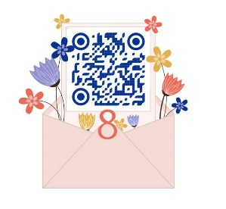
الصورة الرابعة | الصورة الثالثة
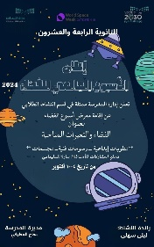 | 
الصورة السادسة | الصورة الخامسة
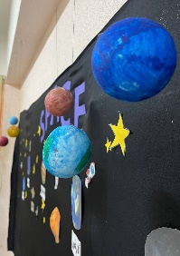 | 